История Нижнекамска
История Нижнекамска, год основания города, достопримечательности, гостиницы, развлечения, отзывы гостей города.
Город Нижнекамск был основан 12 января 1965 года.
В конце 19 века купцы братья Стахеевы купили на левом берегу реки Камы участок земли, который назывался Святой Ключ. Именно с того времени началось заселение Нижнекамского края. Сюда стали приезжать люди на заработки, и так как они были выходцами из сельской местности, возникла необходимость их профессионального обучения.
По статистике 1901 года, село считалось самым крупным по количеству людей. В нем находилось 942 крестьянских подворий, в которых проживало более 2 тыс. человек.
Строительство города началось в 1961 году, в связи со строительством нефтехимического комбината. В этом же году был построен первый жилой дом. Благодаря высокому темпу строительства в 1966 году Нижнекамску был присвоен статус города.
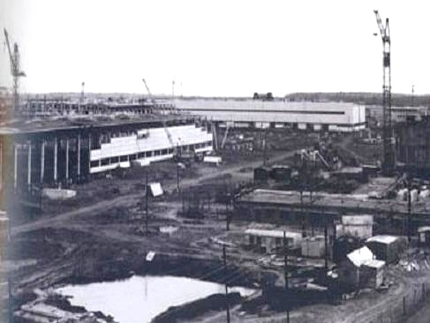
Строительство велось комплексно, днем и ночью: вместе с жилыми домами строились детские садики, школы, больницы, магазины и спортивные площадки.
Город находится на месте тайги. Нижнекамск — зеленый город, почти девять гектаров его площади занимают зеленые насаждения.
Несмотря на то, что город молодой, Нижнекамск быстро развивался.
Заводские корпуса росли очень быстро. В 1967 году после того, как на пустом месте стали строить, Нижнекамский химкомбинат дал первую долгожданную продукции. В апреле 1967 года начало развиваться автомобилестроение. Была поставлена задача: обеспечить страну качественными шинами.
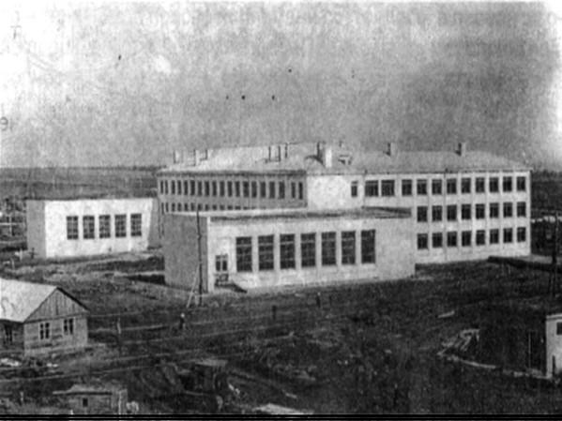
И уже в 1974 году Нижнекамский шинный завод изготовил свой первый миллион шин. В 1980 году началось строительство Атомной станции в городе Нижнекамск, но строительство АЭС не было законченно, так как экологи бастовали из-за Чернобыльской аварии в 1986 году. Начался социально-экономический кризис, и люди стали покидать поселок.
Сегодня г. Нижнекамск является одним из самых крупных промышленных и культурных центров республики Татарстан. Третий по количеству жителей. Город и сейчас продолжает активно развиваться

